Universidad del Zulia

Facultad Experimental de Ciencias

Carrera: Licenciatura en Computación

Materia: Ingeniería de Software



Etapas de Desarrollo de software PU “Casos De Uso”, Proyecto Administración de Pizzería

Estudiantes:

Jesús Morales C.I 22376391

Arturo Ortega C.I 27435348

Profesor:

Dra. Yaskelly Yedra

Mcbo, febrero del 2023

Contenido

Introducción 3

Descripción 4

Análisis 4

Requisitos Funcionales 5

Tecnologías o Herramientas Usadas. 6

Diagrama de Gantt 7

Actores 8

• Administrador 8

• Facturador 8

• Recepción 8

Casos de Usos 9

Anexos De Los Casos de Uso 13

Interfaces 15

Login 15

Administrador 15

Facturador 19

Recepción 21

# Introducción

El desarrollar una aplicación web es un proceso de varias etapas para ir construyendo una estructura sólida, Usando diferentes métodos para determinar su funcionamiento. Existen varios modelos para desarrollar software en nuestro caso vamos a trabajar con el modelo PU “EL PROCESO UNIFICADO” el cual define que comportamientos, los actores que interactúan con la aplicación y como se comportara la aplicación a los diferentes usuarios. Esta basado en Componentes e interfaces bien definidas y trabaja en conjunto con el lenguaje UML “Lenguaje Unificado de Modelado”.

Este Modelo de desarrollo posee aspecto que lo distinguen de los otros modelos ya que es dirigido por casos de uso, centrado en la arquitectura y es interactivo e incremental.

Este informe contiene un breve resumen de como iniciar y como se va desglosando cada etapa del modelo PU. Casos de uso, interfaces entre otros.

# Descripción

Se requiere desarrollar una aplicación con el propósito de llevar un control de administración de ingresos y egresos de acuerdo a las actividades realizadas en dicha empresa, tales actividades son compras, ventas, envíos de pedidos, órdenes, usuarios, lista de productos, menú, entre otras.

Para desarrollar dicha aplicación se requiere de una serie de etapas en la cual se definirá luego de una entrevista con el cliente que funcionalidades o funciones principales requiere la aplicación, el cliente solo propondrá ideas y requisitos que debe tener para poder nosotros profundizar y proponer varios escenarios o funcionalidades que podría tener dicha aplicación, luego de haber definido los requisitos y palabras clave, procedemos a realizar un análisis donde definiremos los métodos y mecanismos necesarios para implementar dicha aplicación de acuerdo con lo establecido en el documento realizado durante la entrevista.

# Análisis

Según lo definido en el documento de requisitos. La aplicación es un sistema de administración de una Pizzería donde se debe tener un control de los gastos en compras y la ganancia que se va recaudando en las ventas, también requiere un sistema de registro de órdenes y pedidos. Otra funcionalidad que debe tener es la de llevar un registro de clientes y proveedores con cierta información. adicional a esto debe poseer un inicio de sesión para los diferentes tipos de usuarios con email y contraseña al igual que un Usuario maestro o administrador del sistema. que pueda modificar el tipo de acceso a los diferentes roles de usuarios, contraseña, Menú, precios de las pizzas y bebidas. De acuerdo con las etapas establecidas en el desarrollo de software este análisis nos permite tener una comprensión más clara de los métodos e implementaciones que se deben realizar durante el desarrollo.

Para finalizar procederemos a definir los requisitos funcionales de la aplicación donde mencionaremos los más relevantes, Que ejecutan ciertos comportamientos y realizan cambios en la aplicación de administración de la Pizzería.

# Requisitos Funcionales

1. Inicio de sesión para cada usuario.
2. Registrar Factura de Compra o Venta.
3. Registrar cliente
4. Registrar proveedor.
5. Registrar, modificar, Eliminar a los usuarios.
6. Registrar Una Orden o Pedido.
7. Confirmar y guardar registro de pedidos entregados.
8. Entregar y confirmar Órdenes.
9. Registrar, Modificar, Eliminar o Actualizar el Menú: Pizzas y Bebidas.

# Tecnologías o Herramientas Usadas.

* Frontend:
* Html
* css
* JavaScript
* Framework: Reactjs Native.

Módulos adicionales:

* Bootstrap 5
* Sweetalert

* Backend
* Nodejs

Módulos adicionales:

* Bcrypt
* JWT
* Mysql
* nodemailer
* Framework: Express
* JavaScript

* Base De Datos
* Mysql

# Diagrama de Gantt

# Actores

## Administrador

Es el usuario maestro de la aplicación encargado de ver los montos totales de compras y ventas. También es responsable de asignar los roles a los diferentes usuarios que puedan ingresar entre otras cosas como modificar, actualizar o eliminar usuarios, de igual manera también altera el menú presentado hacia los clientes como los nombre y precios de las pizzas o las bebidas.

adicional a esto también puede consultar constantemente las facturas de ventas y compras. Puede ver un resumen de los pedidos entregados y las órdenes por entregar.

## Facturador

Encargado de realizar el cobro de la venta hacia el cliente, procede a registrar la factura con los datos suministrados por el cliente. También realiza el registro de las facturas de compras a proveedores. Dispone también de dos secciones donde se reflejan los datos de los clientes y proveedores junto con un resumen de las facturas de ventas y compras.

## Recepción

Es el usuario encargado de registrar órdenes y pedidos de igual manera es quien confirma la entrega de una orden o un pedido luego de haber sido confirmado o facturado. tiene a su disposición el menú de pizzas y bebidas con sus respectivos precios. adicional a su labor es el responsable de registrar el cliente.

# Casos de Usos

|  |  |
| --- | --- |
| **Nombre** | Inicio de Sesión “Login” |
| **Descripción:** Interface o vista principal para que los diferentes tipos de usuario puedan autenticarse para poder ingresar al sistema de administración. | |
| **Usuarios**: solo los usuarios o personas autorizados por el administrador del sistema pueden ingresar de acuerdo a su rol establecido. | |
| **Pre-Requisitos:** Estar registrado previamente en el sistema por el administrador. | |
| **Flujo-Normal:**   * + Ingresar mail y password   + Dar click en ingresar   + Validar los datos exitosamente por el sistema. | |
| **Flujo-alternativo:**  Se procede a desplegar un mensaje de alerta donde se le indica al usuario que los datos han sido ingresados incorrectamente, Se borran los campos para que el usuario vuelva a intentarlo. | |
| **Flujo-final:**   * + Validado satisfactoriamente   + Se procede a redireccionarlo a su página correspondiente de acuerdo a su rol (main/rol) | |

|  |  |
| --- | --- |
| **Nombre** | Registrar Factura de Compra o Venta |
| **Descripción:**  sección para registrar las facturas según la seleccionada por el usuario quien debe tener rol de facturador | |
| **Usuarios**: Solo los usuarios con el rol de facturador pueden interactuar | |
| **Pre-Requisitos:** Estar registrado previamente en el sistema por el administrador. | |
| **Flujo-Normal:**   * Compra:   + ingresar rif del proveedor   + click en el botón consultar   Si esta registrado  Se procede a ingresar el monto a pagar y una breve descripción.  Si no  Se procede a ingresar los siguientes datos nombre de la empresa, teléfono, monto a pagar y descripción.   * + Dar click en botón Registrar Compra. (FIN) * Venta:   + Ingresar cedula del cliente   + Click en botón consultar   Si esta registrado  Se procede a ingresar el monto a pagar y una breve descripción.  Si no  Se procede a ingresar los siguientes datos nombre y apellido, teléfono, monto a pagar, descripción y sector donde vive.   * + Dar click en botón Registrar Venta. (FIN) | |
| **Flujo-alternativo:**  Depende del usuario facturador todos los datos y consultas se validan previamente si desea cancelar el registro solo dar click en cancelar | |
| **Flujo-final:**   * + Datos previamente validados por el sistema   + Se procede desplegar una alerta con el mensaje “factura registrada satisfactoriamente” luego se procede a redirigir a la sección de facturas. | |

|  |  |
| --- | --- |
| **Nombre** | Registrar Cliente |
| **Descripción:** Formulario independiente para poder registrar un cliente. | |
| **Usuarios**: solo los usuarios con el rol “recepción” pueden registrar nuevos clientes | |
| **Pre-Requisitos:** Estar registrado previamente en el sistema por el administrador con el rol recepción | |
| **Flujo-Normal:**   * + Ingresa los datos correspondientes   + Dar click en registrar Cliente.   + Fin | |
| **Flujo-alternativo:**   * + Se procede a consultar la cedula del cliente.   Si el cliente esta registrado  Desplegar una alerta con el mensaje “Cliente ya existe”  Si no  Proceder a registrar cliente   * + Fin | |
| **Flujo-final:**   * + Datos validados satisfactoriamente   + Se despliega un alert con el mensaje “cliente registrado Exitosamente” | |

|  |  |
| --- | --- |
| **Nombre** | Registrar Proveedor |
| **Descripción:** Este caso de se usó solo se efectúa cuando el proveedor no está registrado durante el proceso de registrar una factura de compra | |
| **Usuarios**: solo los usuarios con el rol “facturador” pueden registrar nuevos proveedores | |
| **Pre-Requisitos:** Estar registrado previamente en el sistema por el administrador con el rol facturador | |
| **Flujo-Normal:**   * + Ingresar Datos del proveedor   + Registrar (FIN) | |
| **Flujo-alternativo:**  Depende del facturador si cancela el registro de la factura de compra no se procede a registrar el proveedor. | |
| **Flujo-final:**   * + Datos validados satisfactoriamente   + Se despliega un alert con el mensaje “proveedor registrado Exitosamente” | |

|  |  |
| --- | --- |
| **Nombre** | Registrar, Modificar, Eliminar a los Usuarios |
| **Descripción:** Barra lateral con opciones disponibles para realizar modificaciones a los usuarios | |
| **Usuarios**: Solo el usuario maestro o Administrador puede realizar esta acción. | |
| **Pre-Requisitos:** Ser Administrador del sistema | |
| **Flujo-Normal:**   * **Registrar**   + Ingresar Datos del usuario email, password, rol, cedula, nombre   + Dar Click en el botón Crear.   + Se despliega una alerta con el mensaje “usuario registrado exitosamente”(FIN) * **Modificar**   + Dar click en el botón de engranaje   + Llenar los campos con los datos actuales   + Dar click en el campo o dato que desea modificar luego sobrescriba.   + Dar click en el botón actualizar.   + Se despliega una alerta con el mensaje “Actualización exitosa”.(FIN) * **Eliminar**   + dar click en el botón de contenedor de basura de color rojo.   + Se despliega una alerta de usuario eliminado exitosamente. (FIN) | |
| **Flujo-alternativo:**  **Registrar:** si la cedula o el email del usuario a registrar existe entonces se procede a desplegar un alert con el mensaje de usuario ya registrado o ya existe.  Las demás acciones serán tomadas en cuenta por el administrador ya que depende de el si desea cancelar la acción. | |
| **Flujo-final:**   * + Datos validados satisfactoriamente   + Se procede a ejecutar las acciones correspondientes mencionadas anteriormente en cada caso: Registrar , modificar, eliminar. | |

|  |  |
| --- | --- |
| **Nombre** | Registrar una Orden o Pedido |
| **Descripción:** interface definida para registrar una orden o pedido de acuerdo a la elección del usuario | |
| **Usuarios**: solo los usuarios con el rol “recepción” pueden registrar nuevos proveedores | |
| **Pre-Requisitos:** Estar registrado previamente en el sistema por el administrador con el rol recepción | |
| **Flujo-Normal:**   * + Seleccionar el tipo de encargo Orden o Pedido. * Orden   + Ingresar cedula y nombre del cliente   + Añadir al menos una pizza o bebida dando click en el botón “+” para activar el botón de registro   + Dar click en registrar Orden   + Se despliega un mensaje orden creada con éxito y se redirecciona a la sección de Ordenes. (FIN) * Pedido   + Ingresar cedula, nombre, teléfono, dirección de entrega.   + Añadir al menos una pizza o bebida dando click en el botón “+” para activar el botón de registro   + Dar click en registrar Pedido   + Se despliega un mensaje “Pedido creado Exitosamente” y se redirecciona a la sección pedidos. (FIN) | |
| **Flujo-alternativo:**  Si el cliente no está registrado en la base de datos se redirecciona a registrar nuevo cliente con los datos ingresados se ingresa los datos faltantes y dar click en registrar cliente. | |
| **Flujo-final:**   * + Datos validados satisfactoriamente   + Se registra la orden o el pedido (FIN). | |

|  |  |
| --- | --- |
| **Nombre** | Confirmar y guardar registro del pedido confirmado |
| **Descripción:** Es una sección de la aplicación para confirmar o cancelar pedidos. | |
| **Usuarios**: solo los usuarios con el rol “recepción” pueden confirmar o cancelar un Pedido | |
| **Pre-Requisitos:** Estar registrado previamente en el sistema por el administrador con el rol recepción | |
| **Flujo-Normal:**   * + Solo dispone de dos botones confirmar de color verde y cancelar de color rojo   + De acuerdo a la elección se procede: * **Confirmar:** se procede a registrar la información del pedido en una lista de confirmados como respaldo. * **Cancelar:** anula el registro de información y elimina el pedido. | |
| **Flujo-alternativo:**  Depende del usuario si confirmar o cancelar un pedido. | |

|  |  |
| --- | --- |
| **Nombre** | Entregar Ordenes |
| **Descripción:** Es una sección de la aplicación para confirmar la entrega de ordenes pendientes. | |
| **Usuarios**: solo los usuarios con el rol “recepción” o “admin” pueden confirmar o cancelar una Orden | |
| **Pre-Requisitos:** ser Administrador o estar registrado por el administrador con el rol recepción | |
| **Flujo-Normal:**   * + Dar click en el botón entregada.   + Se procede a desplegar una alerta con el mensaje “Ordene eliminada satisfactoriamente”. (FIN) | |
| **Flujo-alternativo:**  Las ordenes depende de la confirmación del facturador para ser entregadas. Es decir, que ya hayan cumplido con el registro de la factura de venta. | |

|  |  |
| --- | --- |
| **Nombre** | Registrar, Modificar, Eliminar. Menú: Pizzas y bebidas |
| **Descripción:** Es una sección de la aplicación para registrar, modificar, eliminar pizzas o bebidas. | |
| **Usuarios**: solo el administrador puede realizar estas acciones. | |
| **Pre-Requisitos:** ser Administrador. | |
| **Flujo-Normal:**   * **Registrar**   + Ingresar nombre y precio de la pizza o bebida   + dar click en el botón registrar.   + se despliega un mensaje de acción exitosa (FIN) * **Modificar**   + Dar click en el botón de engranaje.   + Modificar los campos necesarios.   + dar click en botón actualizar.   + Se despliega un mensaje de acción exitosa. (FIN) * **Eliminar**   + Dar click en botón rojo de contenedor de basura.   + Se despliega una alerta con el mensaje correspondiente a la acción. (FIN) | |
| **Flujo-alternativo:**  Depende de las decisiones del administrador si registrar o cancelar una actualización de alguna pizza o bebida. | |

# Anexos De Los Casos de Uso

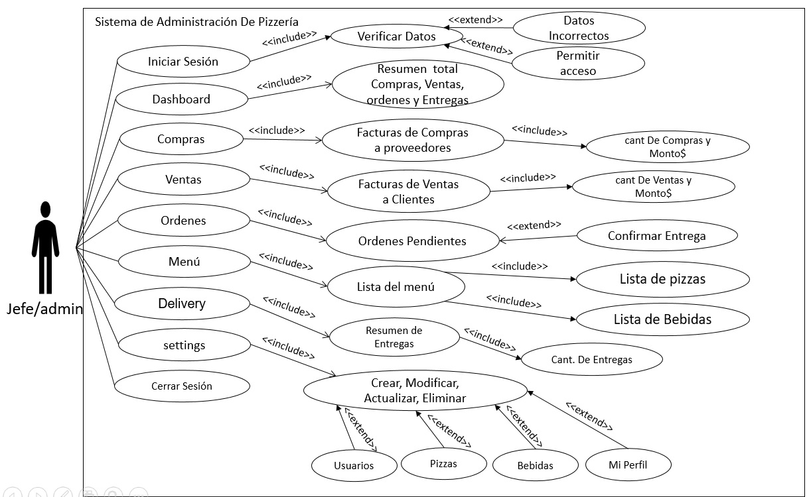

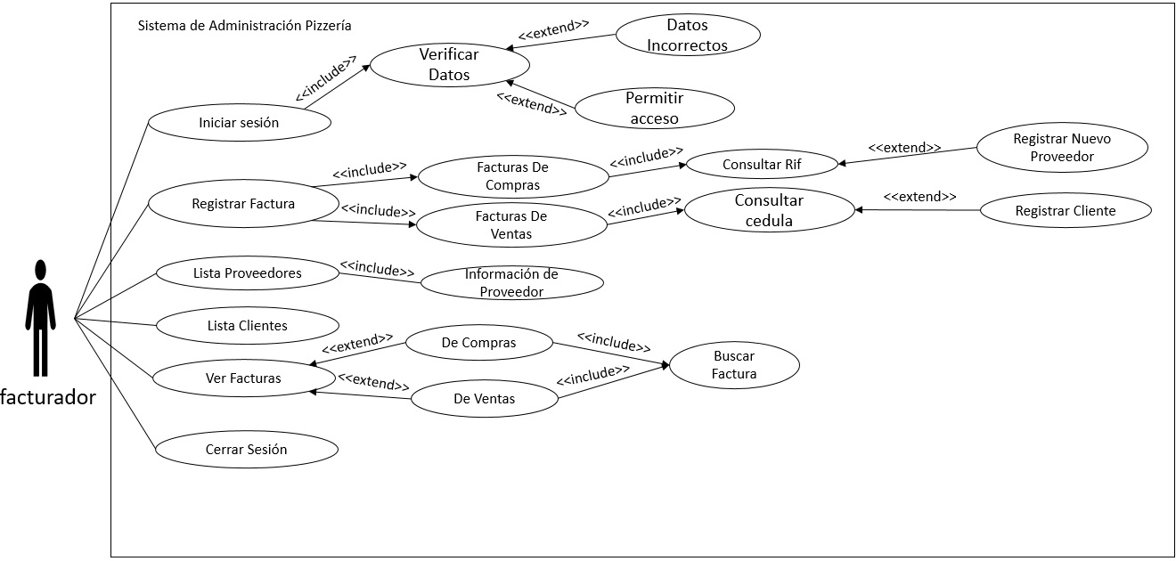

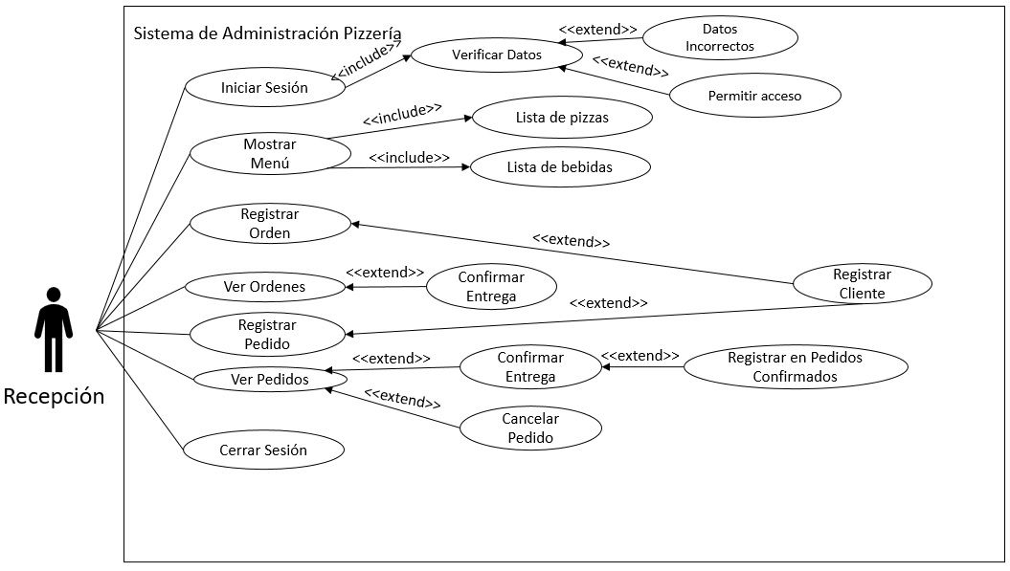

# Interfaces

## Login

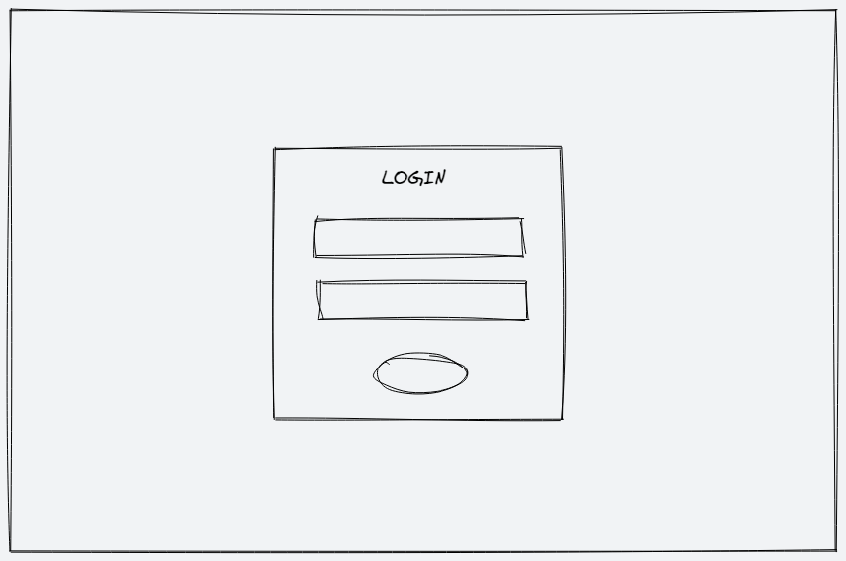

## Administrador

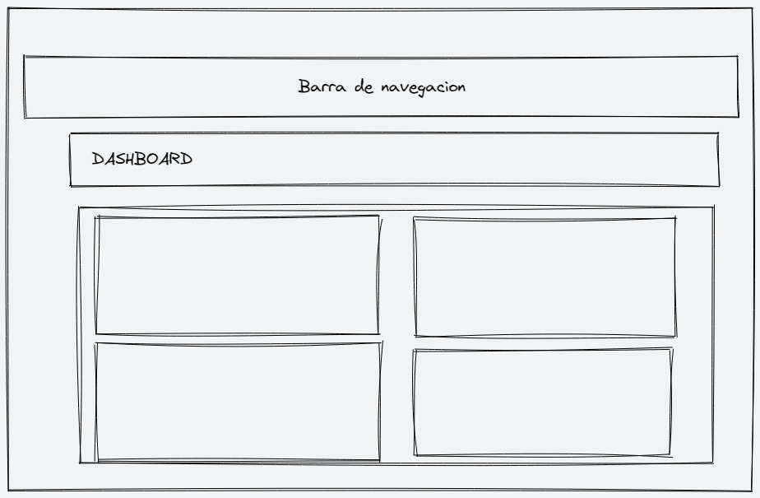

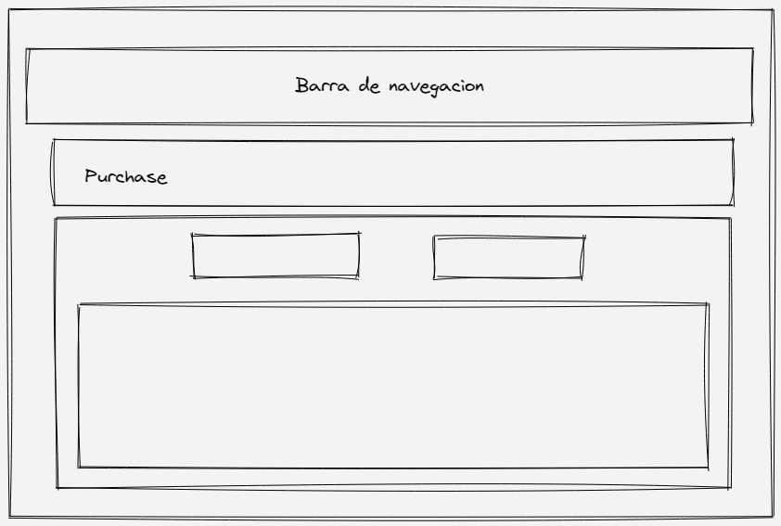

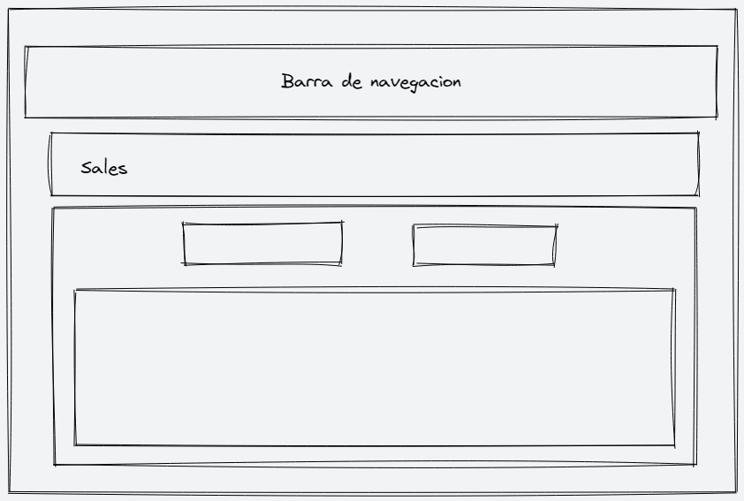

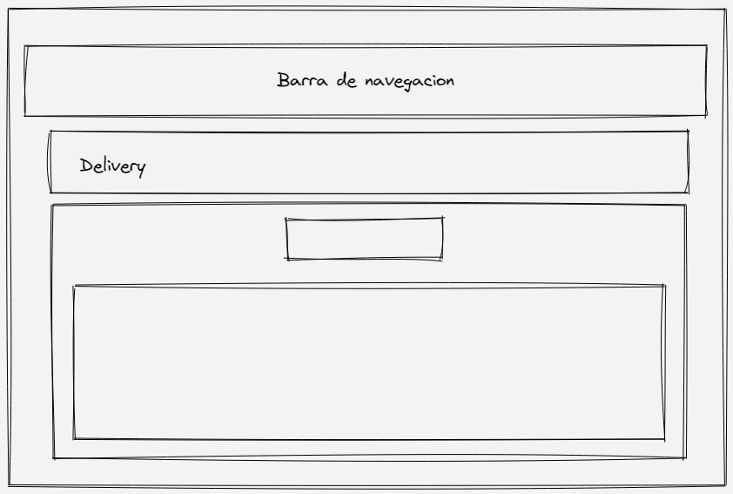

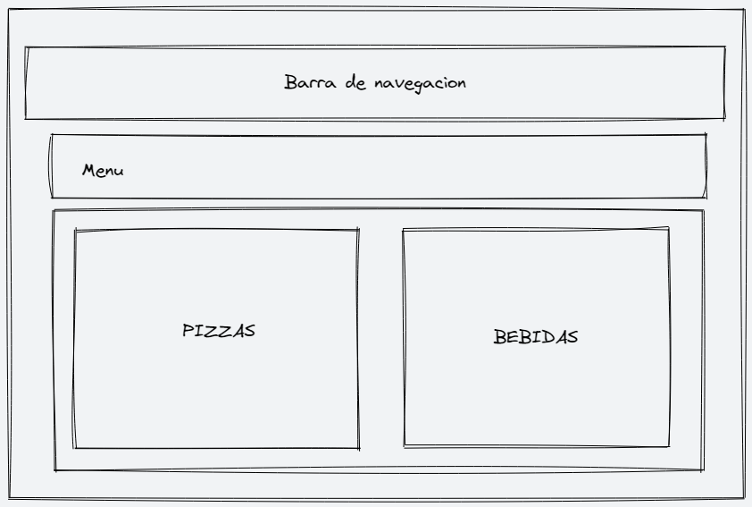

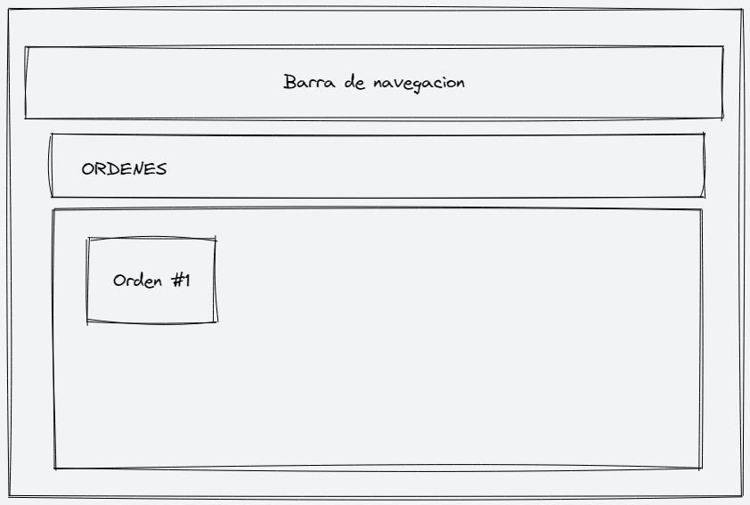

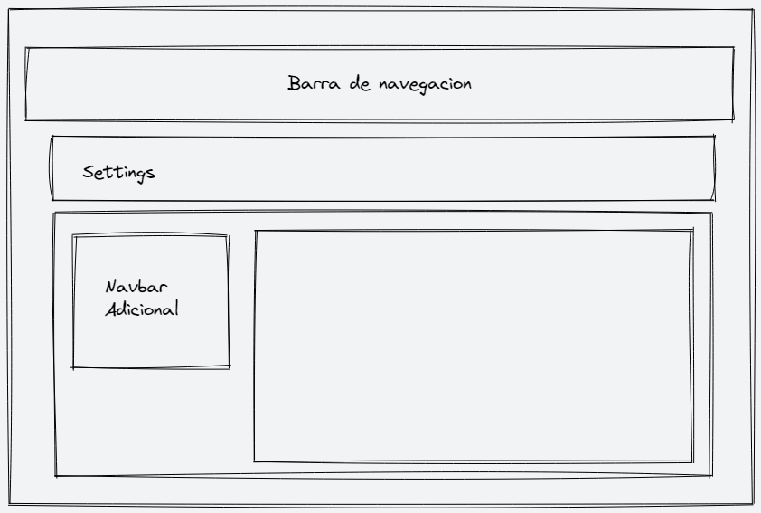

## Facturador

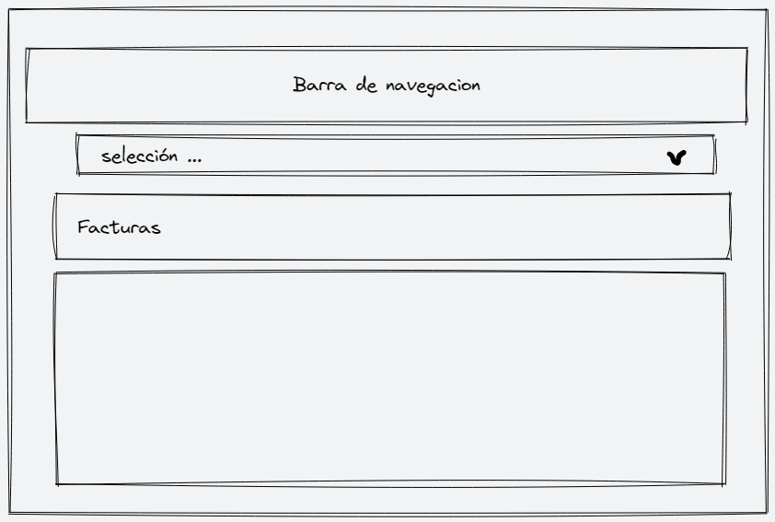

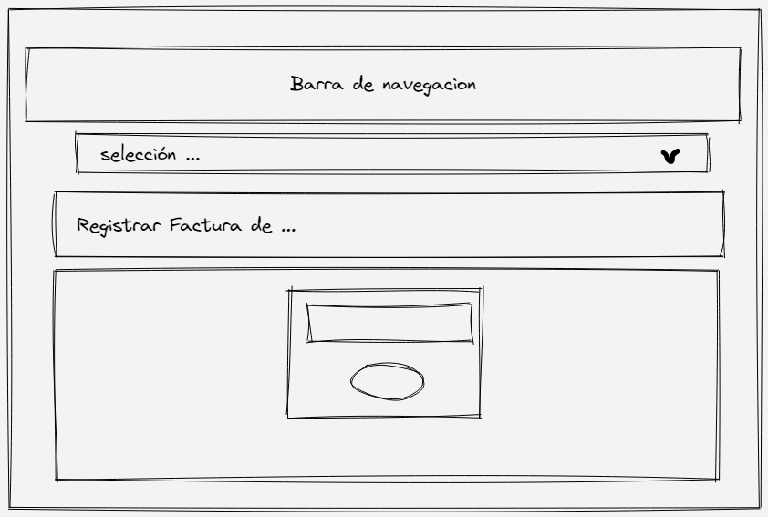

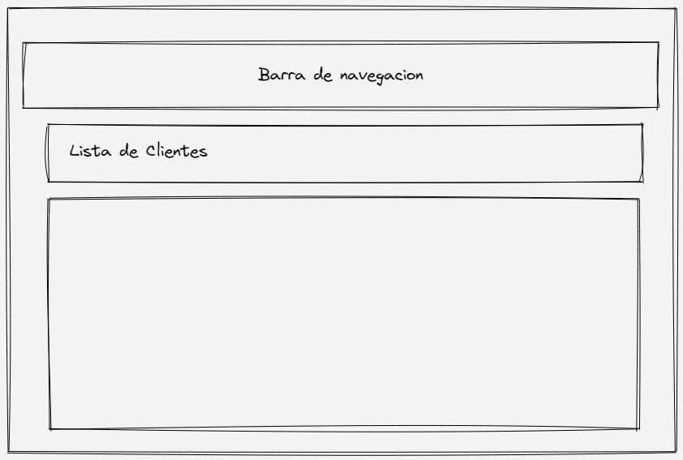

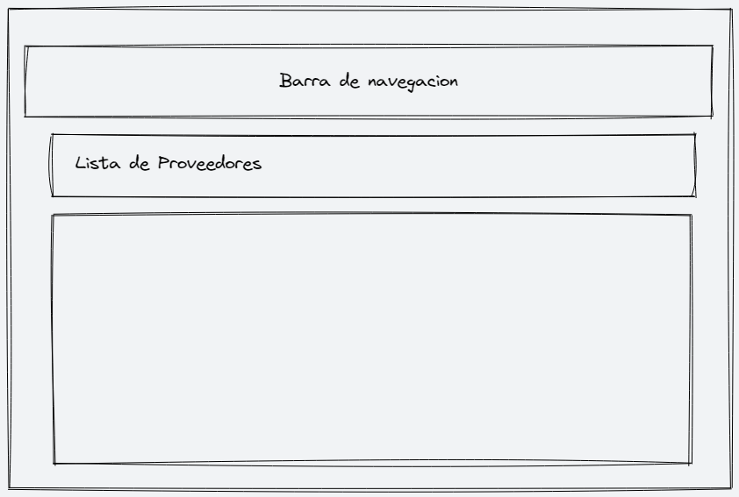

## Recepción



